Nyhetsbrev nr. 3 2023

Gode leser,

Påskehøytiden er unnagjort for denne gang. Snøen smelter i fjellheimen i sørpå, mens det samme skjer i hagene nordpå. Skifte i årstidene, det kalles vår. Noe avsluttes, annet starter. De to siste aktueltsakene våre illustrerer på flere måter denne naturlige syklusen. To dyktige personer på hver sin ende av arbeidslivet. Helene Engan er fersk avdelingsleder for Statped sin lokasjon i Bergen, mens forsker og spesialpsykolog Anne Nafstad har nylig blitt pensjonist. Ta deg tid og les intervjuene med dem begge.

Ønsker deg ellers en super april-helg!

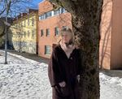 | Nestor Nafstad  Anne Nafstads interesse for kommunikasjonsutvikling begynte i studietida, og førte henne til fagfeltet hun har blitt så viktig for. Innsatsen for personer med døvblindhet fortsetter i pensjonisttilværelsen.

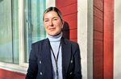 | Ny leder i Bergen  Helene Engan er ny avdelingsleder i Statped, avdelingene for kombinerte syns- og hørselstap og døvblindhet, lokasjon Bergen.

Følg oss på Facebook, Instagram, Twitter og YouTube

